Základní škola a Mateřská škola Brumovice, okres Břeclav, příspěvková organizace
Jídelní lístek Týden od: 1.9.2022 do: 2.9.2022

1. 9. 2021
Čtvrtek | 1e,7 |  | Přesnídávka |  | špaldová krupice, ovoce, šťáva
 | 1a,9 |  | Polévka |  | květáková s kuskusem
 | 7 |  | Oběd |  | rizoto s kuřecím masem a tvrdým sýrem, okurky, šťáva
 | 1ab,7 |  | Svačina |  | žitnopšen.chléb s taveným sýrem, okurek, mléko

2. 9. 2021
Pátek | 1b,4,6,7,10,11  13 |  | Přesnídávka |  | celozrn.chléb s rybí pomazánkou, zelenina, šťáva
 | 9 |  | Polévka |  | luštěninová
 | 1a,3,7 |  | Oběd |  | nudle s mákem, šťáva
 | 1ac,7 |  | Svačina |  | sýrová bulka, ovoce, mléko

Jídlo je určené k okamžité spotřebě.
Pitný režim je zajištěný celý den! Denně je k obědu možnost výběru šťávy, vody nebo mléka.
Změna jídelníčku vyhrazena.

Zodpovídá: vedoucí ŠJ Veronika Veselá
Vaří: Eva Hájková, Martina Stejskalová

Jídelní lístek Týden od: 6. 9. 2021 do: 10. 9. 2021
6. 9. 2021
Pondělí | 1c,6,7,8 | Přesnídávka | kukuřičné lupínky v mléku, ovoce, šťáva
 | 1e,9 | Polévka | houbová s bramborem
 | 1ab,3,7 | Oběd | hrachová kaše, žitnopšen. chléb, vejce, okurek, ZŠ jogurt, šťáva
 | 1ab,3,7 | Svačina | žitnopšen.chléb s drožďovou pomazánkou, zelenina, šťáva

7. 9. 2021
Úterý | 1b,2,6,7,10,11  13 | Přesnídávka | celozrnný chléb s krabí pomazánkou, zelenina, šťáva
 | 1a,9 | Polévka | špenátová s bulgurem
 | 1a,3,7 | Oběd | krůtí řízek v těstíčku, nové brambory, ovocný salát, šťáva
 | 1ac,7 | Svačina | rohlík s Lučinou, ovoce, mléko

8. 9. 2021
Středa | 1ab,3,7 | Přesnídávka | žitnopšen.chléb ve vajíčku, zelenina, šťáva
 | 1e,9 | Polévka | hrstková
 | 1a,3,7,9,13 | Oběd | škubánky s mákem, kakao
 | 1ac,7 | Svačina | veka s se sýrem cottage, ovoce, šťáva

9. 9. 2021
Čtvrtek | 1b,6,7,10,11  13 | Přesnídávka | celozrnný rohlík s masovou pomazánkou, zelenina, šťáva
 | 1ab,7,9 | Polévka | česnečka s opraž.žitnopšen.chlebem
 | 1a,3,7 | Oběd | segedínský guláš, knedlík, voda
 | 1ac,7 | Svačina | sýrová bulka, ovoce, ochucené mléko

10. 9. 2021
Pátek | 1a,3,7 | Přesnídávka | kobliha s ovocnou náplní, ovoce, mléko
 | 1e,9 | Polévka | bramboračka
 | 1a,3,7,10 | Oběd | španělský ptáček, jasmínová rýže, ZŠ ovoce, šťáva
 | 1ab,7 | Svačina | žitnopšen.chléb s bazalkovou pomazánkou, zelenina, šťáva

Jídlo je určené k okamžité spotřebě.
Pitný režim je zajištěný celý den! Denně je k obědu možnost výběru šťávy, vody nebo mléka.
Změna jídelníčku vyhrazena.
Zodpovídá: vedoucí ŠJ Veronika Veselá
Vaří: Eva Hájková, Martina Stejskalová

Jídelní lístek Týden od: 13. 9. 2021 do: 17. 9. 2021
13. 9. 2021
Pondělí | 1ad,5,6,7,8 | Přesnídávka | müssli v mléku, ovoce, šťáva
 | 1e,9 | Polévka | čočková
 | 1a,3,7 | Oběd | špagety s rajčatovou omáčkou a tvrdým sýrem, šťáva
 | 1ab,3,7,10 | Svačina | žitnopšen. chléb se škvarkovou pomazánkou, zelenina, šťáva

14. 9. 2021
Úterý | 1b,4,6,7,10  11,13 | Přesnídávka | celozrnný chléb s rybí pomazánkou, zelenina, šťáva
 | 1e,9 | Polévka | zelňačka
 | 1a,3,7 | Oběd | hovězí na pepři, rýže, ZŠ ovoce, voda
 | 1ac,7,11 | Svačina | sezamová bulka s taveným sýrem, ovoce, mléko

15. 9. 2021
Středa | 1ab,7 |  | Přesnídávka |  | žitnopšen. chléb s paštikovou pomazánkou, ovoce, mléko
 | 1e,9 |  | Polévka |  | pórková s cizrnovými knedlíčky
 | 1a,3,7 |  | Oběd |  | rybí filé v těstíčku, bramborová kaše, ovocný salát, šťáva
 | 1a,3,7 |  | Svačina |  | ovocný tvarohový krém, piškoty, šťáva
16. 9. 2021
Čtvrtek | 1b,6,7,10,11  13 | Přesnídávka | celozrnný rohlík s květákovou pomazánkou, zelenina, šťáva
 | 1ac,7,9 | Polévka | dýňová s krutonky
 | 1ab,7 | Oběd | kuřecí guláš, žitnopšen.chléb, okurek, šťáva
 | 1ac,7 | Svačina | pletýnka se sýrem Olivier, ovoce, mléko

17. 9. 2021
Pátek | 1ac,3,7 | Přesnídávka | vánočka, ovoce, ochucené mléko
 | 1a,9 | Polévka | mrkvová s kuskusem
 | 1a,3,7 | Oběd | vepřové výpečky, špenát, vařené brambory, šťáva
 | 1ab,7 | Svačina | žitnopšen. chléb s máslem a pórkem, šťáva

Jídlo je určené k okamžité spotřebě.
Pitný režim je zajištěný celý den! Denně je k obědu možnost výběru šťávy, vody nebo mléka.
Změn jídelníčku vyhrazena.

Zodpovídá: vedoucí ŠJ Veronika Veselá
Vaří: Eva Hájková, Martina Stejskalová

Jídelní lístek Týden od: 20. 9. 2021 do: 24. 9. 2021
20. 9. 2021
Pondělí | 1a,7 | Přesnídávka | krupice, ovoce, šťáva
 | 3,7,9 | Polévka | kulajda
 | 1ab,3,7 | Oběd | čočka na kyselo, vejce, žitnopšen. chléb, okurek, ZŠ ovoce, šťáva
 | 1ab,7 | Svačina | žitnopšen. chléb se špenátovou pomazánkou, zelenina, šťáva

21. 9. 2021
Úterý | 1b,6,7,10,11,13 | Přesnídávka | celozrnný rohlík s máslem a tvrdým sýrem, ovoce, ochucené mléko
 | 1a,9 | Polévka | vývar s kroupami
 | 1a,3,7 | Oběd | hovězí vařené maso, křenová omáčka, knedlík, šťáva
 | 1ab,7 | Svačina | žitnopšen. chléb s pažitkovým pomazánkovým máslem, zelenina, šťáva

22. 9. 2021
Středa | 1ac,7 |  | Přesnídávka |  | rohlík s nutellou, ovoce, mléko
 | 1e,9 |  | Polévka |  | rajská s rýží
 | 1a,3,7 |  | Oběd |  | těstovinový salát s kuřecím masem, červená řepa, šťáva
 | 1a,3,7 |  | Přesnídávka |  | žitnopšen.chléb s brokolicovou pomazánkou, zelenina, šťáva
23. 9. 2021
Čtvrtek | 1ac,7,11,12 | Přesnídávka | sezamová bulka se šunkovou pomazánkou, ovoce, šťáva
 | 1e,7,9 | Polévka | sýrová s bramborem
 | 3,7 | Oběd | vepřová roláda plněná vejci, basmati rýže, ovocný salát, voda
 | 1b,6,7,10,11,13 | Svačina | celozrnný chléb s máslem, mléko

24. 9. 2021
Pátek | 1a,3,7 | Přesnídávka | makový závin, ovoce, bílá káva
 | 1a,3,9 | Polévka | kmínová s kapáním
 | 1a,9 | Oběd | králičí stehno na leču, bramborová kaše, ZŠ jogurt, šťáva
 | 1ab,7 | Svačina | žitnopšen. chléb s budapešťskou pomazánkou, zelenina, šťáva

Jídlo je určené k okamžité spotřebě.
Pitný režim je zajištěný celý den! Denně je k obědu možnost výběru šťávy, vody nebo mléka.
Změna jídelníčku vyhrazena.

Zodpovídá: vedoucí ŠJ Veronika Veselá
Vaří: Eva Hájková, Martina Stejskalová
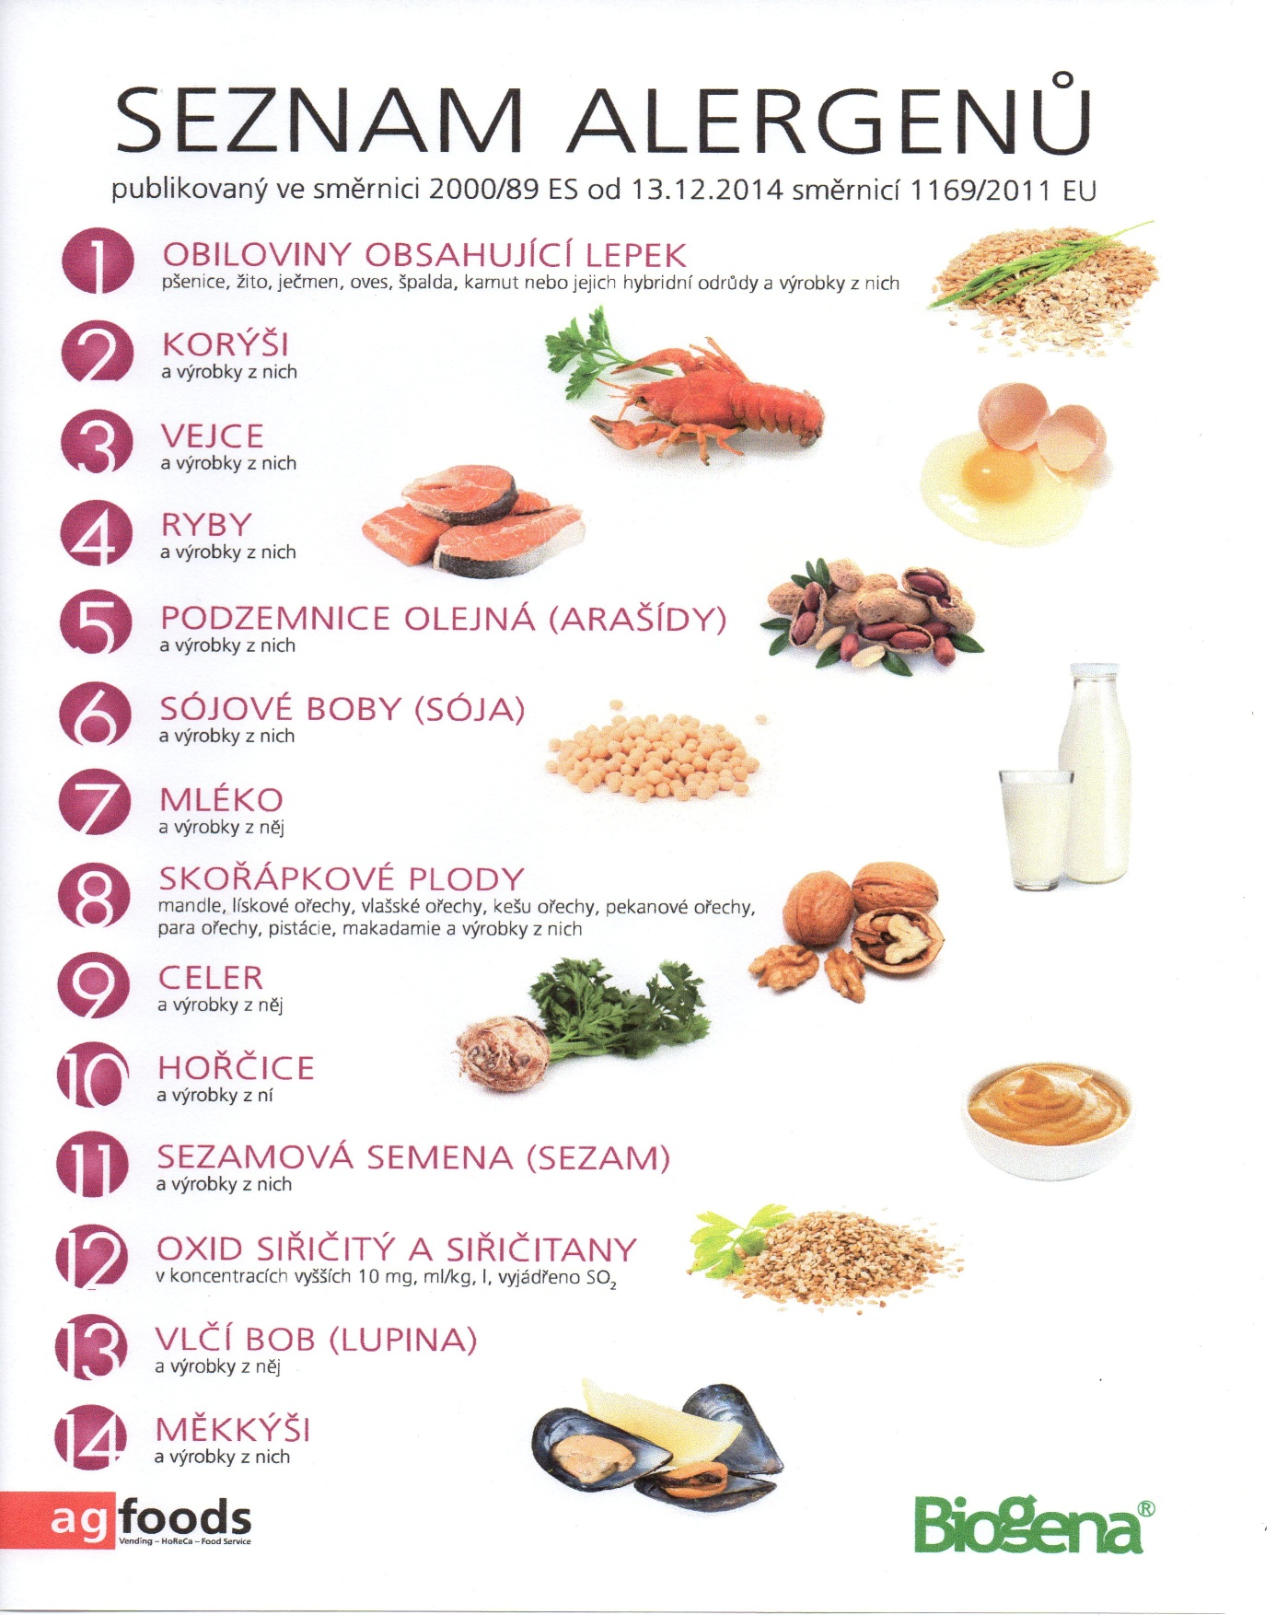

OBILOVINY OBSAHUJÍCÍ LEPEK: 1 a) pšenice
b) žito
c) oves
d) špalda
e) kamut

